**DEPARTEMENT MATHEMATIQUES ET INFORMATIQUE**

**Compte rendu de L’Activité Pratique Programmation Orientée Aspect**

**Design Pattern**

**Filière :**

**« Génie du Logiciel et des Systèmes Informatiques Distribués »**

**GLSID3**

**Module : Design Pattern & Architecture distribuée .Net**



Élaboré par :

MAAROUF Ouassime

**Année Universitaire : 2022-2023**

Telechargement de compilateur AspectJ et les aures libs .

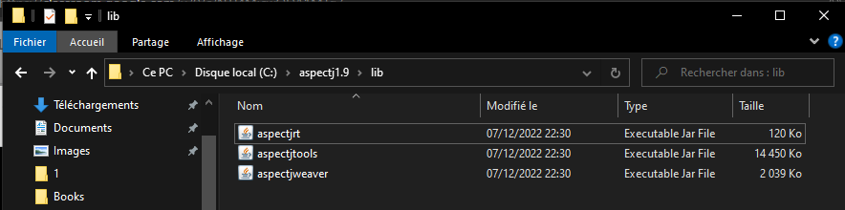

Ajoute de la dépendance AspectJ .

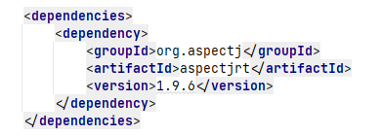

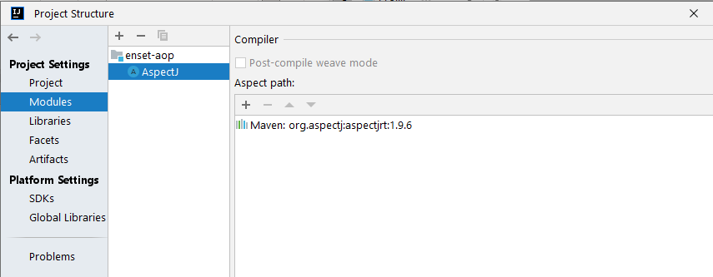

Architecture de projet

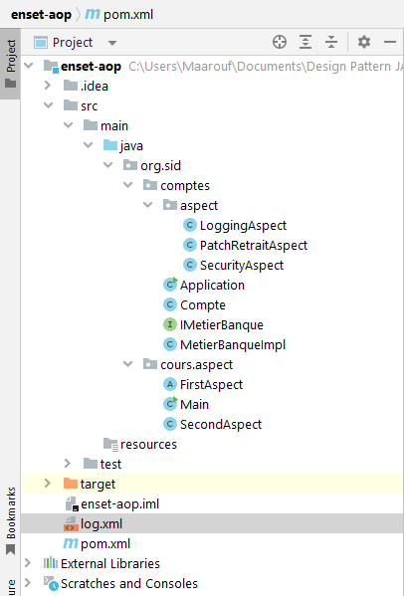

Compiler avec le compilateur Ajc

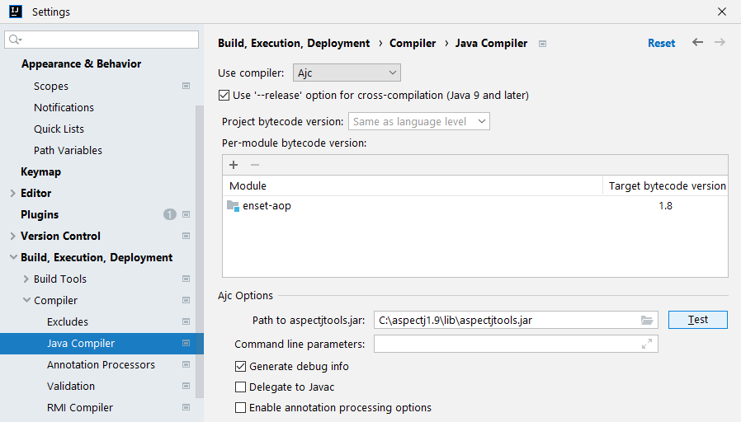

Création du premier Aspect

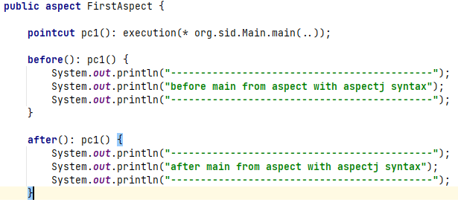

Résultat :

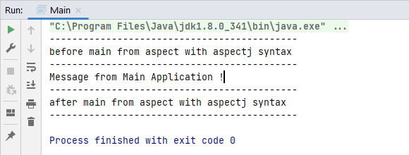

Around = Before + After +Proceed

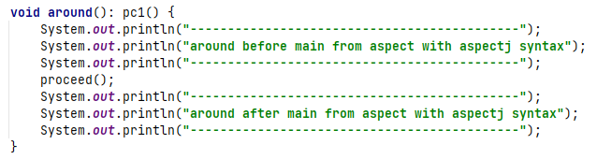

Création du deuxième Aspect

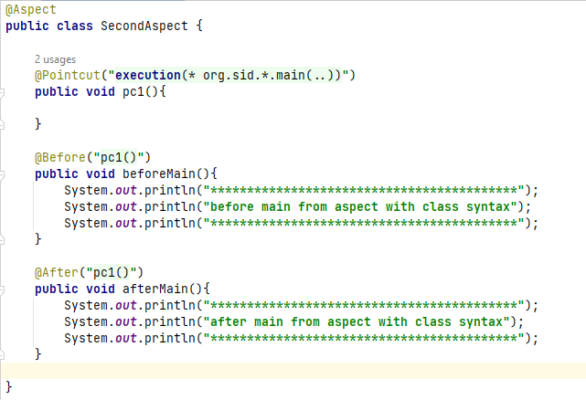

Résultat :

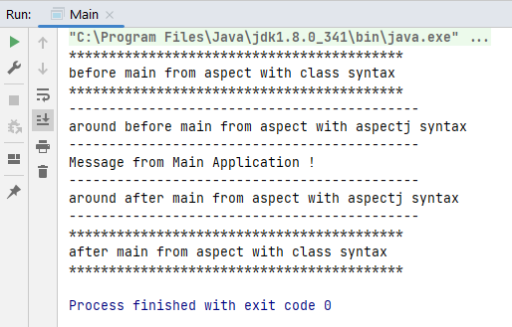

Around pour le deuxième aspect

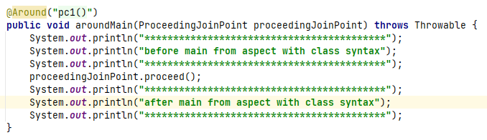

**Exemple Spring AOP**

Architecture de projet

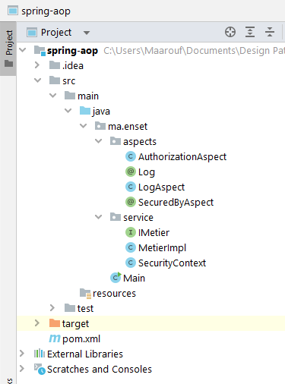

**Code métier :**

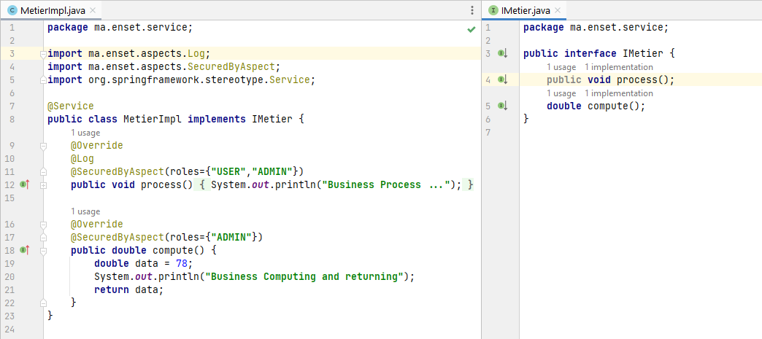

**Annotations :**

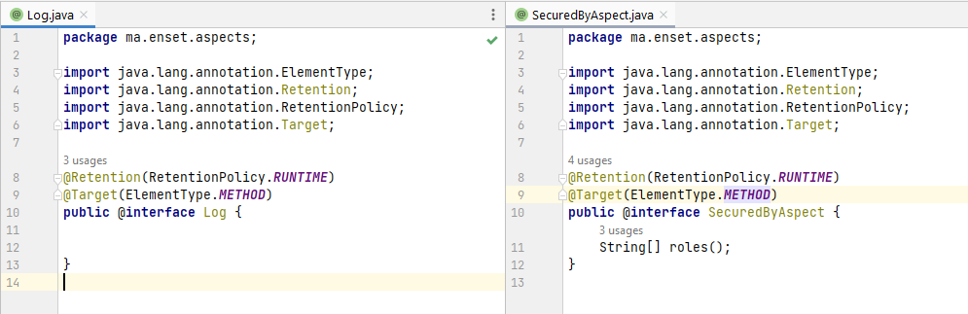

**LogAspect et securityAspect**

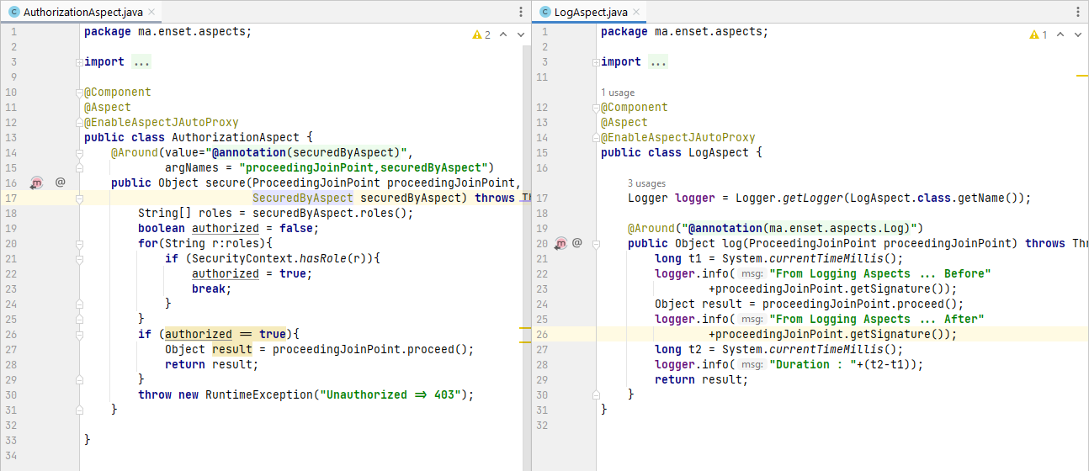

**Main application**

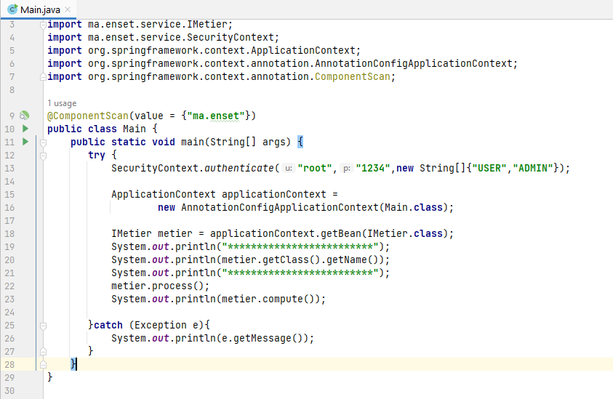

**Résultat avec le rôle USER seulement**

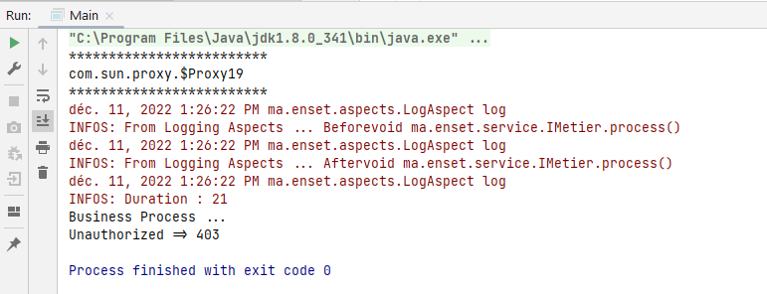

**Résultat avec le rôle ADMIN**

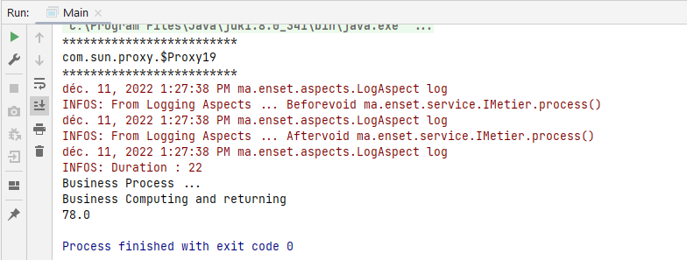

**Les logs :**

